Прокуратура Оренбургской области

ВЫПЛАТЫ СЕМЬЯМ, ИМЕЮЩИМ ДЕТЕЙ

Прокуратура Оренбургской области
460000, г. Оренбург, ул. Кобозева, 51

Телефон 8 (3532) 77-21-67

Оренбург, 2022

Федеральные пособия и выплаты
Неработающему трудоспособному родителю и иному лицу, которые осуществляют уход за ребенком-инвалидом в возрасте до
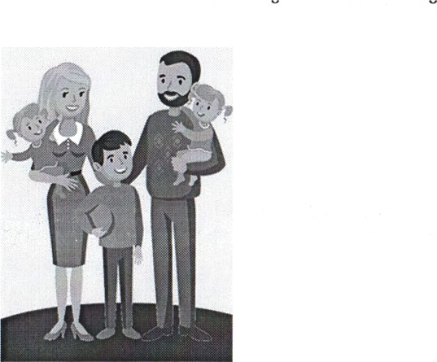
18 лет, полагается ежемесячная компенсационная выплата в размере 10 000 руб. Выплата устанавливается одному такому лицу в отношении каждого ребенка-инвалида на период осуществления ухода за ним (п. п. 1, 4 Указа Президента РФ от 26.02.2013 № 175). Если родители работают, при необходимости ухода за больным ребенком назначается пособие по временной нетрудоспособности, размер и продолжительность выплаты которого зависит, в частности, от возраста ребенка, а также его заболевания и наличия инвалидности (ч. 1, 2 ст. 2, ч. 5 ст. 6, ч. 3 ст. 7 Закона от 29.12.2006 № 255-ФЗ «Об обязательном социальном страховании на случаи временной
нетрудоспособности и в связи с материнством»).

На каждого ребенка в возрасте от 8 до 17 лет выплачивается ежемесячное пособие, в частности, если размер среднедушевого дохода семьи не превышает величину регионального прожиточного минимума на душу населения. Такое пособие полагается единственному родителю или родителю (иному законному представителю) такого ребенка, в отношении которого предусмотрена уплата алиментов на основании судебного
решения (ст. I, ч. 1 ст. 3, ч. 1 ст. 4, ст. 10.1 Закона от 19.05.1995
№ 81-ФЗ «О государственных пособиях гражданам, имеющим детей»; п. 51 Правил, утв. постановлением Правительства РФ от 28.06.2021 № 1037).
С 01.04.2022 для граждан Российской Федерации, постоянно проживающих на территории страны, предусмотрены ежемесячные денежные выплаты на детей от
8 до 17 лет, если ребенок является гражданином РФ, постоянно проживает на территории РФ и размер среднедушевого дохода семьи не превышает величину регионального прожиточного минимума на душу населения.
В случае назначения такой выплаты гражданину, получающему ежемесячное пособие на ребенка в возрасте от восьми до 17 лет, выплата производится за период, в который было выплачено такое пособие, в виде разницы между суммой назначенной выплаты и выплаченного пособия (п. 1, пп. «а» п.
2 Указа Президента РФ от 31.03.2022 №175; п. 2 постановления Правительства РФ от 09.04.2022 № 630).

Региональные пособия и выплаты
С 1 февраля 2022 года размер пособия на ребенка до достижения им возраста 16 лет составляет 440 рублей. Если ребенок обучается в общеобразовательной организации, то указанное пособие выплачивается до окончания им обучения, но не более чем до достижения возраста 18 лет (ст. 7 Закона Оренбургской области от 2 ноября 2004 года № 1525/256-III- ОЗ «О пособии на ребенка гражданам, имеющим детей»).
Законом Оренбургской области от 28.02.2022 № 224/81- VII-O3 «О внесении изменения в статью 5 Закона Оренбургской области "О дополнительных мерах социальной поддержки семей, имеющих детей, на территории Оренбургской области» увеличен размер регионального материнского капитала и который составил 129 454 руб.

